# TP PROGRAMMATION PAR COMPOSANTES

1. Connexion à la machine virtuelle :

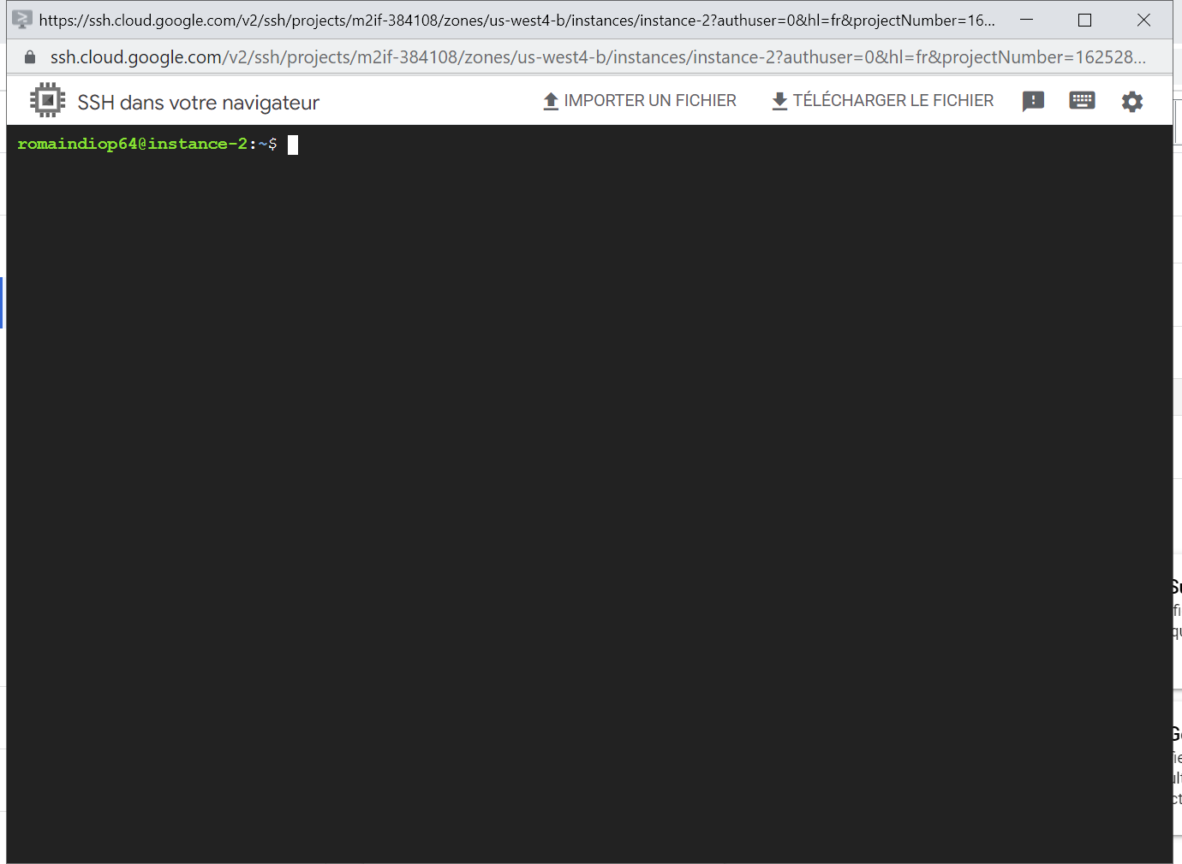

1. Compilation du projet <https://github.com/theromainway/lib_partageable_2023.git>

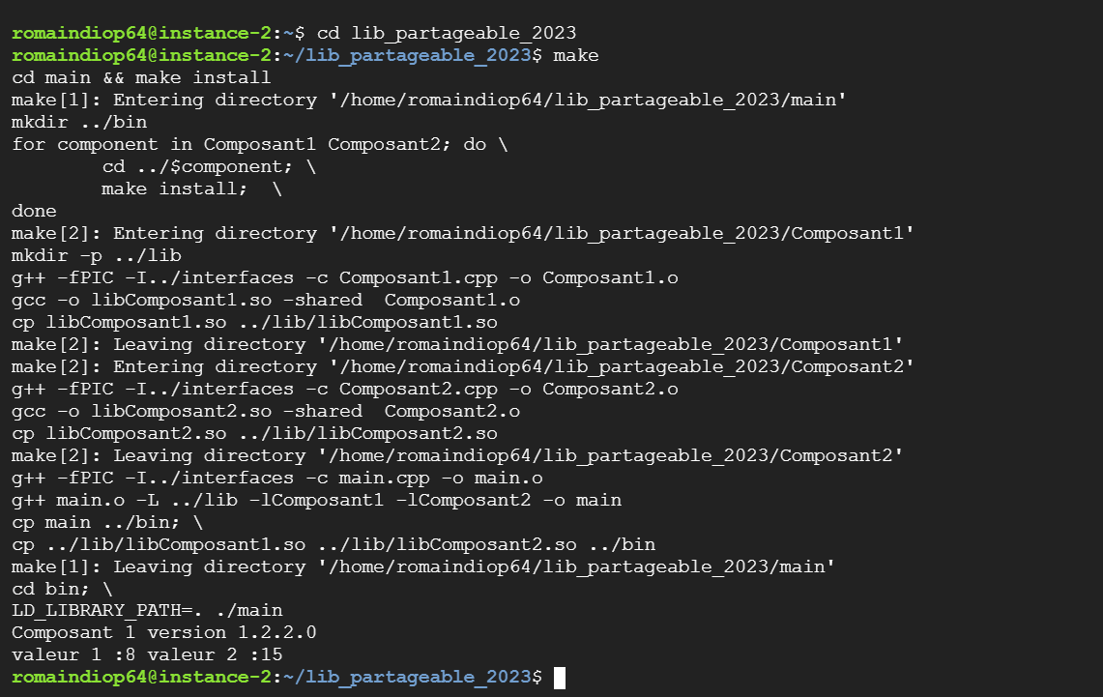

1. objdump –T main

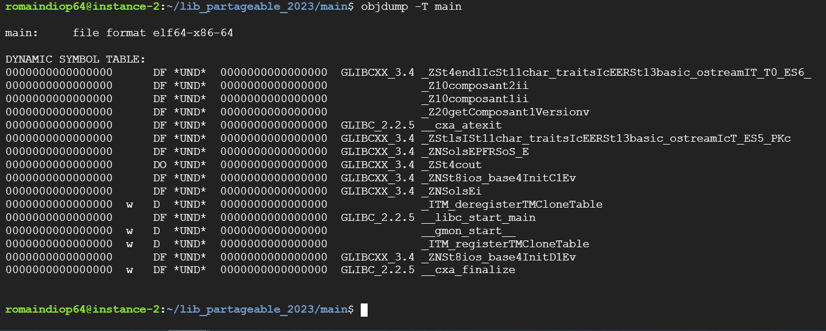

1. objdump –T libComposant1.so

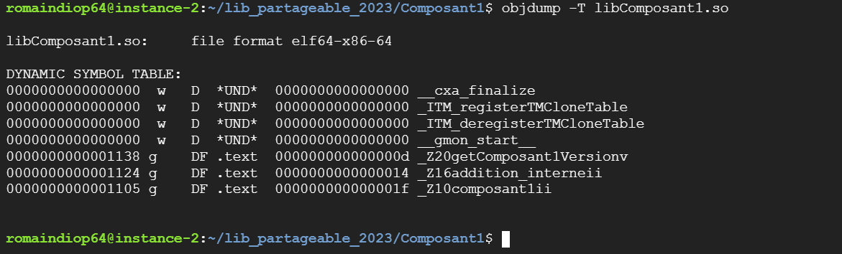

1. objdump –C –T main

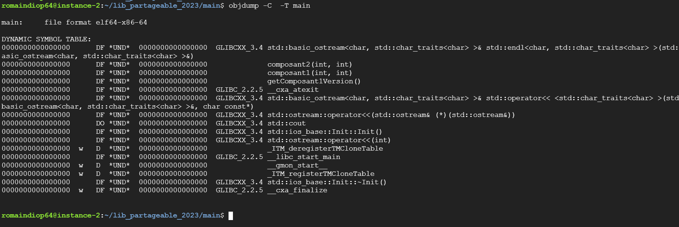

1. objdump –C –T libComposant1.so

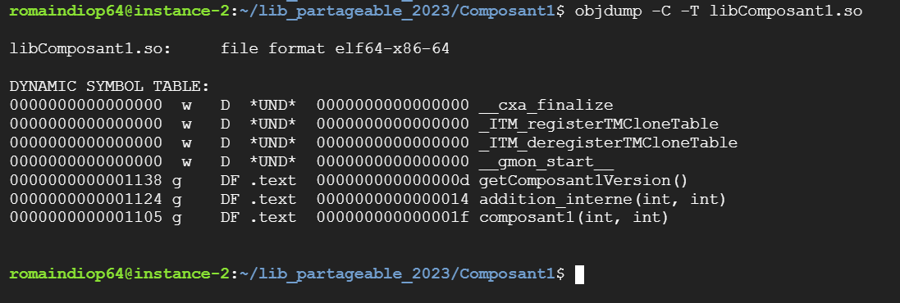

1. Décommenter les lignes extern "C"  et refaire

